Zucchine sott’olio OK
Ingredienti: zucchine super mature-sale grosso-aceto-acqua-erbe aromatiche-aglio- peperoncino.
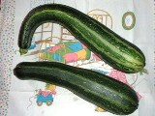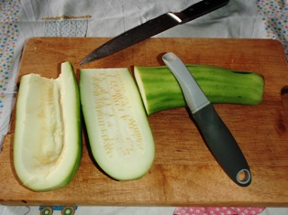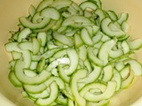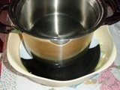
Preparazione:
Come prima cosa lavate e sbucciate con un pelapatate le zucchine, dovete svuotarle del loro interno togliendo tutti i semi e la parte che è diventata spugnosa, tagliate a fettine mettendole in un recipiente a strati spolverate con abbondante sale grosso, dopodichè mettete qualcosa che le tenga pressate (come vedete nella foto io ho usato una pentola piena d’acqua), lasciatele così per 24 ore, perderanno tutta la loro acqua; a questo punto strizzate e lasciatele in uno scolapasta; mettete in una pentola acqua e aceto bianco in egual quantità, regolatevi in base alla quantità di zucchine, le proporzioni sono tipo mezzo litro di acqua e mezzo di aceto o un litro e un litro, quando bolle buttateci le zucchine che dovranno bollire solo per 2 minuti (non di più altrimenti resteranno mollicce). Scolatele e mettetele su un telo da cucina ad asciugare; prendete i vasetti che avrete sterilizzato e invasate con erbe aromatiche a piacere e peperoncino. Vi assicuro che quest’inverno vi leccherete i baffi, potete servirle come antipasto o usare come contorno. Dimenticavo zucchine di nonna Nina perchè mi ha insegnato mia suocera a farle:-)
Categorie: Considerazioni, Insalatissime, Stuzzichini golo

